|  |  |  |  |
| --- | --- | --- | --- |
| **Adı:** |  | **…………………. Din Kültürü Ve Ahlak Bilgisi** |  |
| **Soyadı:** |  | **………………. Eğitim Öğretim Yılı** | Tarih: ……/……/ 202.. |
| **Sınıfı:** |  | **9. Sınıf 2.Dönem 1. Yazılı / Test Soruları** | Aldığı Not |
| **No:** |  |  |  |

Aşağıdakilerden hangisi salih amel kapsamında değerlendirilemez?

A) Yoksulu doyurmak

B) Bedensel ihtiyaçları karşılamak

C) İnsanlara yardımcı olmak

D) Hayvanların ihtiyacını gidermek

E) İbadet etmek

1. İbadetleri yerine getirenler, manevi temizliklerini gerçekleştirirler. Bu temizlik insanları, kötülüklerden uzaklaştırır, ahlakını güzelleştirir ve herkes için iyilik düşünür hale getirir. Böylelikle kişiler, kötülük yapmaktan sakınırlar.

Metne göre manevi temizlikle ilgili aşağıdakilerden hangisi söylenemez?

A) İbadetler, manevi temizlik için önemlidir.

B) Güzel ahlak sahibi olmak, ibadet etmenin sonuçlarındandır.

C) Maddi yönden temiz olan manevi yönden de temiz olur.

D) İbadetlerini yapanlar kötülüklerden arınırlar.

E) Müslüman, elinden ve dilinden diğer insanların emin olduğu kişidir.

İbadetlerle ilgili aşağıda verilen bilgilerden hangisi yanlıştır?

A) İbadetler, maddi faydası olduğu için yapılır.

B) İbadetler, canlıların yaratılış gayesinin bir gereğidir.

C) İbadet, gösterişten uzak olmalıdır.

D) İbadet, hiçbir karşılık beklemeksizin sadece Allah için yapılmalıdır.

E) İbadetler Allah’ın verdiği sayısız nimetlere şükretmek için yapılmalıdır.

4. Aşağıdakilerden hangisi, ibadet etme nedenlerimiz arasında yer almaz?

A) Yaratılış gayesini yerine getirme

B) Toplum tarafından övülme

C) Allah’ın emri olması

D) Allah’ın sevgisini kazanma

E) Allah’ın mükâfatlarını kazanma

1. İbadet, sözlükte boyun eğme, itaat etme, saygı duyma, kulluk etme ve tapma gibi anlamlara gelir. İbadet, kulun inandığı ve bağlandığı yüce varlığa karşı kulluk borcunu yerine getirmesi ve onunla manevi bir bağ kurmaya çalışmasıdır.

Aşağıdakilerden hangisi ibadeti yerine getirmede en öncelikli gerekçedir?

A) Cenneti elde etme beklentisi

B) Huzura kavuşma duygusu

C) Sevap kazanma arzusu

D) Allah’ın rızasını kazanma

E) Planlı bir hayat sürme isteği

Hz. Muhammed’in (s.a.v.) dinin direği olarak belirttiği ibadet aşağıdakilerden hangisidir?

A) Tevbe B) Zikir C) Dua D) Namaz E) Hac

1. “O size istediğiniz her şeyden verdi. Allah’ın nimetini sayacak olsanız sayamazsınız.” **(İbrahim suresi,** **34. ayet)**

Bu ayette ibadetlerin emredilme gerekçelerinden hangisi vurgulanmaktadır?

A) Saygı B) İtaat C) Kulluk D) Şükür E) Sığınma

1. “Onların ne etleri ne de kanları Allah’a ulaşır. Fakat ona sadece sizin takvanız ulaşır…” **(Hac suresi, 37.** **ayet)**

Bu ayette altı çizili ifadeyle aşağıdakilerden hangisi kastedilmiştir?

A) Yoksullara yardım olarak karşılıksız verilen şey

B) Ayetlerin iniş sebebi

C) Kişiyi kendi davranışları hakkında bir yargıda bulunmaya iten güç

D) Allah’a içten bağlılık

E) Doğruluğunda şüphe olmayan bilgi

1. “İslam beş temel esas üzerine kurulmuştur. Bunlar; Allah’tan başka ilah olmadığına ve Hz. Muhammed’in onun elçisi olduğuna inanmak, namaz kılmak, zekât vermek, hacca gitmek ve oruç tutmaktır.’’

Bu hadisinde Hz. Muhammed (s.a.v) aşağıdakilerden hangisine dikkat çekmiştir?

A) Dinin hukuki boyutuna

B) Geleneğin dinle ilişkisine

C) Dinin ilmi boyutuna

D) Ahlakın dini boyutuna

E) Dinin ibadet boyutuna

1. Yedi gök, yer ve bunların içinde bulunanlar Allah’ı tespih ederler. Her şey O’nu hamd ile tespih eder. Ancak, siz onların tespihlerini anlamazsınız. O, halîm’dir (hemen cezalandırmaz, mühlet verir), çok bağışlayandır. **(İsrâ, suresi, 44. ayet)**

Ayete göre: I. Allah, noksan sıfatlardan yücedir.

II. Allah’a övgüde bulunma yalnızca insana ait bir davranış değildir.

III. Allah tövbeleri kabul eder.

Yorumlarından hangilerine ulaşılabilir?

A) Yalnız I B) Yalnız II C) Yalnız III

D) I ve II E) I, II ve III

1. Allah ve Resulü tarafından yapılması istenen, niyete bağlı olarak yaratana karşı saygı ve boyun eğmeyi ifade eden ve yapana sevap kazandıran belirli davranış biçimleridir.

Bu ifadede aşağıdakilerden hangisi tanımlanmıştır?

A) İbadet B) Tevekkül C) Takva

D) Taassup E) İhlas

Aşağıda verilen seçeneklerden hangisi sünnet değildir?

A) Fitre vermek B) Namazları cemaatle kılmak

C) Dişleri fırçalamak D) Güzel kokular sürünmek

E) Misafirlere ikramda bulunmak

1. **Öğretmen:** Allah veya Resulü tarafından yapılması kesin olarak istenilen ancak dayanağı farz kadar kesin olmayan fiillerdir.

Öğretmen aşağıdaki kavramlardan hangisini tanımlamıştır?

A) Farz-ı ayn B) Farz-ı kifâye C) Vacip

D) Sünnet E) Mübah

1. Yapılması veya yapılmamasında dini yönden hiçbir sakıncası bulunmayan, mükellefin yapıp yapmamakta tamamen serbest olduğu eylemlerdir.

Tanımı verilen kavram aşağıdakilerden hangisidir?

A) Mübah B) Mekruh C) Sevap

D) Helal E) Vacip

Dini hüküm açısından aşağıdakilerden hangisi diğerlerinden farklıdır?

A) Namaz B) Kurban C) Oruç

D) Hac E) Zekât

1. “Şüphesiz namaz, müminler üzerine vakitleri belli olarak farz kılınmıştır.” **(Nisâ suresi, 103. ayet)**

Bu ayette namazın hangi şartına dikkat çekilmiştir?

A) Necâsetten tahâret B) Kıyam

C) Başlama tekbiri D) Vakit

E) İstikbâl-i kıble

Zekâtın dini hükmü aşağıdakilerden hangisidir?

A) Farz B) Vacip C) Sünnet

D) Mubah E) Helal

1. Dinin ana kaynakları tarafından belirlenmeyip sonradan ortaya çıkan dinî nitelikli davranışlar anlamına gelir.

Bu ifadede aşağıdakilerden hangisi tanımlanmıştır?

A) Hadis B) Bid’at C) Kurra

D) Kıssa E) Hafız

1. “Ancak sana ibadet eder ve ancak senden yardım dileriz” **(Fâtiha suresi, 5. Ayet)**

Bu ayette göre aşağıdakilerden hangisi söylenemez?

A) Allah’tan başkasına ibadet edilmez.

B) Başarı için Allah’tan yardım istenmelidir.

C) İbadette aracı kullanılabilir.

D) İbadette gaye önemlidir.

E) İbadet Allah’la iletişim yoludur.

1. “Ey Âdemoğulları! Her mescide gidişinizde (her namaz kılışınızda) güzel giysilerinizi giyin…” **(A’râf / 7)**

Bu ayette aşağıdaki kavramlardan hangisinin vurgulandığı söylenebilir?

A) Tevekkül

B) Merhamet C) Hoşgörü

D) Temizlik

E) Diğerkâmlık

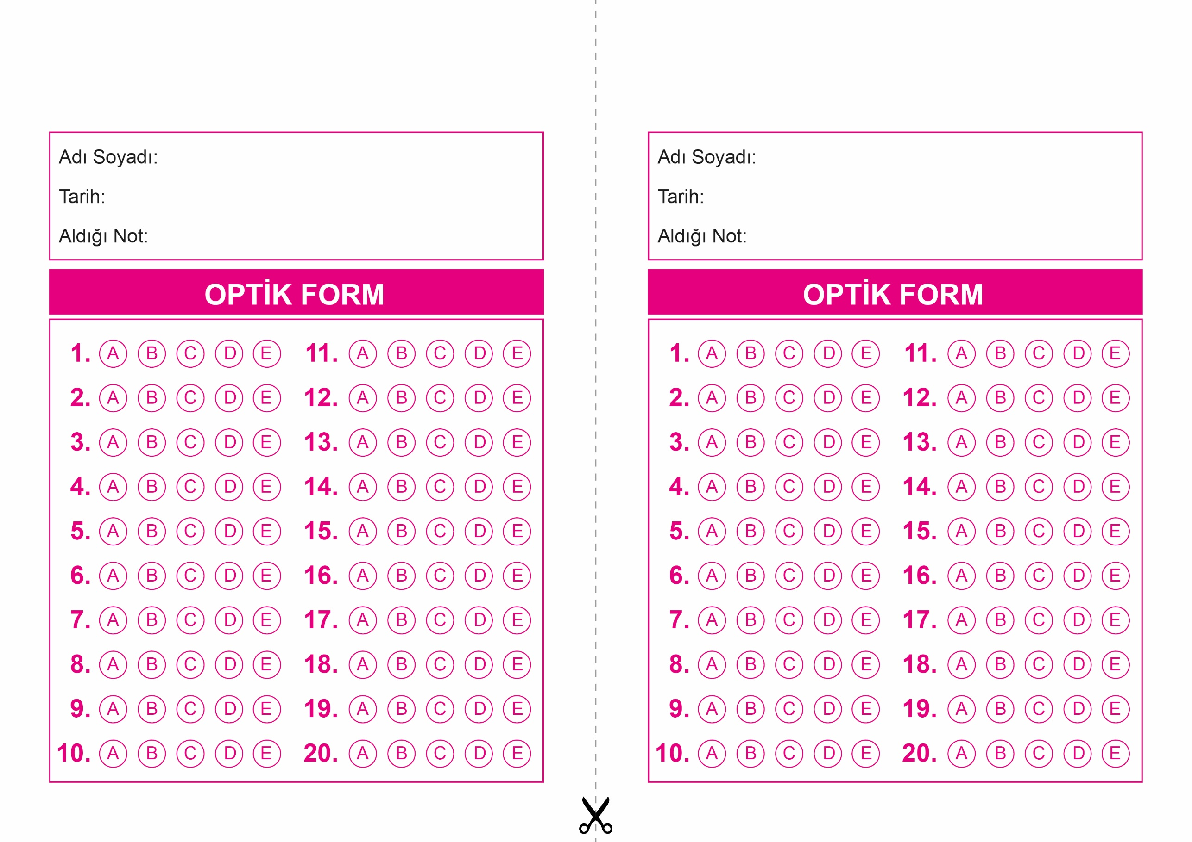

DİN KÜLTÜRÜ VE AHLAK BİLGİSİ

9. Sınıf 2.Dönem 1. Yazılı / Test Sınavı-5

DİN KÜLTÜRÜ VE AHLAK BİLGİSİ

6. Sınıf 2.Dönem 1. Yazılı / Sınav Soruları

OPTİK FORMU FOTOKOPİ İLE (A4 KAĞIDI) ÇOĞALTTIKTAN SONRA BURADAN KESEBİLİRSİNİZ.

DİN KÜLTÜRÜ VE AHLAK BİLGİSİ

9. Sınıf 2.Dönem 1. Yazılı / Test Sınavı-5



**9. SINIF SINAV VE CEVAP ANAHTARI İÇİN TIKLAYINIZ.**

